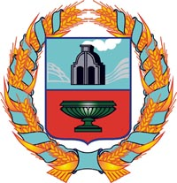

собрание депутатов тюменцевского сельсовета
тюменцевского района Алтайского края

РЕШЕНИЕ

27.09.2012 | с. Тюменцево | № | 27

⎡ О составе административной комиссии
Администрации Тюменцевского сельсовета⎤

Заслушав информацию главы Администрации Тюменцевского сельсовета А.А. Динера, в соответствии со ст. 22 Устава муниципального образования Тюменцевский сельсовет, Собрание депутатов
РЕШИЛО:
1.Внести изменения в состав административной комиссии, изложив его в следующей редакции:
- Ладыгин А.А. зам.главы Администрации – председатель комиссии;
- Скиба О.А. гл. специалист Администрации по земле и имуществу - секретарь комиссии;
члены комиссии:
- УУМ ОВД по Тюменцевскому району (по согласованию);
- Родина И.В. депутат Собрания депутатов сельсовета;
- Чернакова Г.В. - представитель общественности;
- Чугунова Е.Л. - представитель общественности;
- Несынова В.Н. - представитель общественности.
2.Решение Собрания депутатов №94 от 07.07.2011г. считать утратившим силу.
3.Обнародовать данное решение на стенде информации Администрации Тюменцевского сельсовета.

Глава Тюменцевского сельсовета В.М. Тарасов

